1.老师经常提醒发言的同学“要大声些”，这里的“大声”指的是声音的 （ ）
A．响度 B．音色 C．音调 D．频率

2.下列关于声音的说法中不正确的是 ( )
A．“震耳欲聋”主要说明声音的音调高 B．“隔墙有耳”说明固体也能传声
C．“闻其声而知其人”主要根据音色来判断的 D．用超声波清洗钟表，说明声具有能量

3.请仔细观察、比较图1（a）、（b）所示的情景，如果说“黑蜗牛是运动的”，那么以下物体中参照物选择 错误的是 （ ）
A白蜗牛 B．玻璃杯 C．桌面 D．黑蜗牛
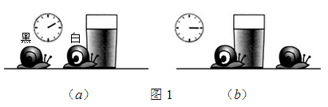

- 下列现象判断错误的是 （ ）
- 立竿见影——光在同种均匀介质中沿直线传播 B. 池水变浅——光的折射现象
C. 雨后彩虹——光的色散现象 D．海市蜃楼——光的反射现象

5.为了探究声音的音调与频率的关系，小明设计了几个实验．你认为能够完成这个探究目的是 ( )
A． 把罩内的空气抽去一些后，闹钟的铃声明显减小
B． 用力吹一根细管，并将它不断剪短，声音变高
C． 用发声的音叉接触水面时，水面水花四溅
D． 用力敲打鼓面，鼓面上的纸屑会跳起

- 一束光从玻璃斜射入空气中，若入射角为30°，则折射角可能为 （ ）
A. 40° B. 30° C. 20° D. 10°

7.下列现象中速度最快的是 （ ）
A．高速奔驰的磁悬浮列车 B．高空翱翔的超音速战机
C．从太阳射向地面的阳光 D．把“神七"送上天的火箭

8.在下列各组不同色光中，三原色光为 （ ）
A．红、黄、蓝 B．红、绿、蓝 C．红、黄、绿 D．黄、绿、蓝

9.关于地球上的物体受到的重力，以下说法中正确的是 （ ）
A．重力的方向总是竖直向下
B．重力的方向随物体的运动方向而改变
C．物体静止时的重力大于运动时的重力
D．不同的物体所受的重力大小一定不同

10.关于匀速直线运动的速度，以下各种说法中正确的是 （ ）
A. 做匀速直线运动的物体，通过的路程与所用的时间成正比
B. 通过路程相同，所用时间越多，速度越大
C. 所用时间相同，通过路程越长，速度越小
D. 做匀速直线运动的物体，所用的时间与通过的路程成反比

11.小林同学站在平面镜前照镜子，当他向平面镜走近的过程中，下述正确的是
（ ）
- 像不变，像到平面镜的距离不变 B、像不变，像到平面镜的距离减小。
C、像变大，像到平面镜的距离不变 D、像变大，像到平面镜的距离减少

12.图2所示，能正确表示光从空气进入玻璃中的光路图是 （ ）
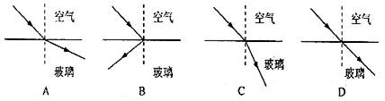
图2

13.下列对物体受力情况的分析中，属于平衡力的是 ( )
A 在赛道上疾驶的F1赛车所受的牵引力和阻力
B 冉冉上升的氢气球所受的重力和空气阻力
C 站立在水平地面上的人受到的重力和人对地面的压力
D 紧握在手中静止的瓶子所受重力和手对瓶向上的摩擦力
14.甲、乙两物体都作匀速直线运动，已知甲、乙两物体运动时间之比4：5，通过的路程之比为3：2，则甲、乙两物体运动速度之比为 （ ）
A．6：5 B．15：8 C．5：6 D．8：15
15.将物体放在离凸透镜30cm处，恰好能在光屏上得到一个等大的清晰的像；当物体放在离凸透镜20cm，并移动光屏，在光屏上成 〔 〕
A．倒立的缩小实像 B．倒立的放大实像 C．正立的放大虚像 D．无像
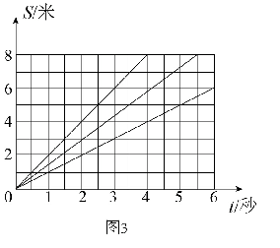16.甲、乙两物体先后从同地沿同方向做匀速直线运动。甲比乙先运动2 秒，甲运动6 秒时 通过的路程为 6 米，此时甲、乙间的距离为 2米。在图 3所示的a、b、c三条图线中，乙的 s-t 图 ( )
c
b
a

- 一定是图线a B、一定是图线b C、可能是图线b D、可能是图线c

- 被踢出的足球在草地上滚动时，其惯性大小 ( )
A．变小 B．不变 C．变大 D．无法判断

- 如图所示,一束光线斜射入盛水的容器中，在容器底部形成一个光斑。打开阀门K，容器里的水逐渐流出的过程中，光斑将 ( )
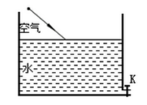A．向左移动后静止
B．向右移动后静止
C．先向左移动再向右移动
D．仍在原来位置

- 物体距离凸透镜24厘米和18厘米时，在另一侧的光屏上分别呈缩小的像和放大的像，当物体在两种情况下都移动3厘米时所呈的像一定是
（ ）
A．正立的 B．倒立的 C．缩小的 D．放大的

20.PQ两点相距3.6米，甲、乙两小车同时由P点向Q点沿直线运动，它们的s-t图像如图2所示三条线中的两条，两车先后经过PQ间中点的时间间隔大于3秒，则到达Q点的时间间隔 ( )
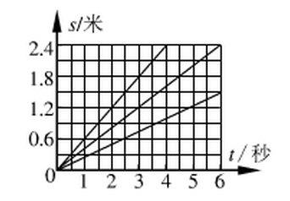A．一定为5秒 B．可能为3秒
C．不可能大于8秒 D．不可能小于6秒

答案：
1-5： AADDB
6-10： ACBAA
11-15：BCDBB
16-20：DCBBD
难度系数：0.75（75%为简单题以及记识类题目）
难题：15.16.18.19.20
完成试卷时间为10~15min

